【附件一-1】
東園國小110學年第 一 學期【品德教育】融入教學活動執行成果檢核表
實施年級 | 一年級 二年級 三年級 四年級 五年級 六年級
融入主題(可複選) | 尊重 勤儉 誠信 感恩 關懷 正義 負責 寬恕 自律
實施方式(可複選) | 結合繪本進行，繪本名稱： 。  融入班級（ ）課程，單元名稱： 。  融入學年自訂活動，活動主題： 。  配合校內安排之宣導活動，活動主題： 。  其他，請簡述： 。
活動概要  (條列式) | 期末跳蚤市場活動，結合藝文及綜合、和基本的國語數學，透過小組成員的合作，在宣導公平守法的「小商人與小客人」口號後，進行買賣。
成果描述(條列式) | 孩子間氣氛融洽、叫喊聲絡繹不絕，最後大家都換得自己喜歡的物品，從中學習節儉與感恩的好品德❤️
檢討建議(條列式) | 師生同樂的活動，一來可以幫好物找新主人，二來又可以將品德教育核心價值融入於其中實踐，是個很好的活動。
活動照片 | 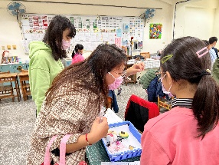  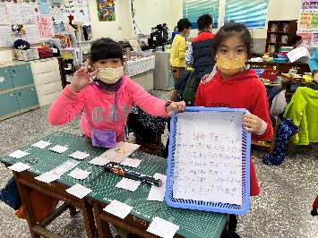 | 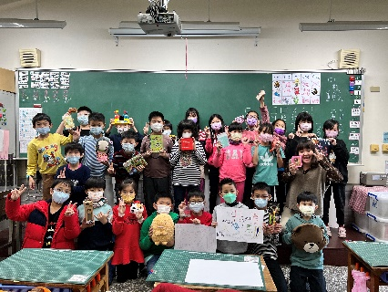
 | 依照片內容簡述辦理情形：  自製擺攤規則與實體販賣 | 依照片內容簡述辦理情形：  活動結束時的合影。
※請各學年代表填完後，可用line或mail回傳給活動組，表格若不足請自行延伸使用，謝謝。(活動組信箱jude061554@gmail.com)

